- Чтобы сделать методику интегральной оценки компетентности современного педагога на основе профессионального стандарта «активной», необходимо найти на панели «Параметры»
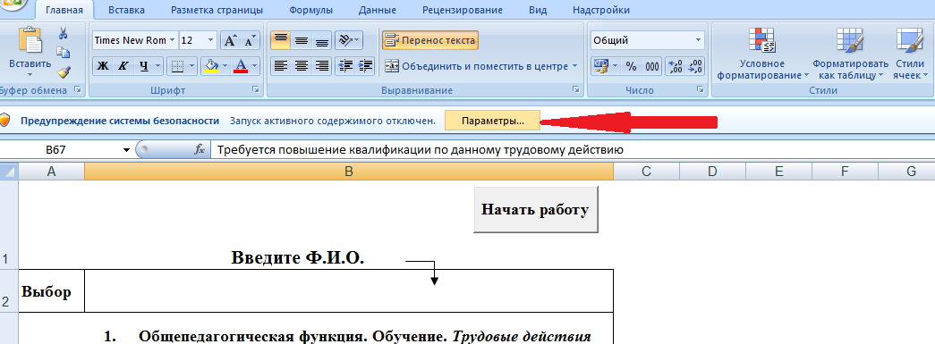
- Откроется окно «Оповещение системы безопасности». Необходимо «Включить это содержимое» и нажать «ОК».
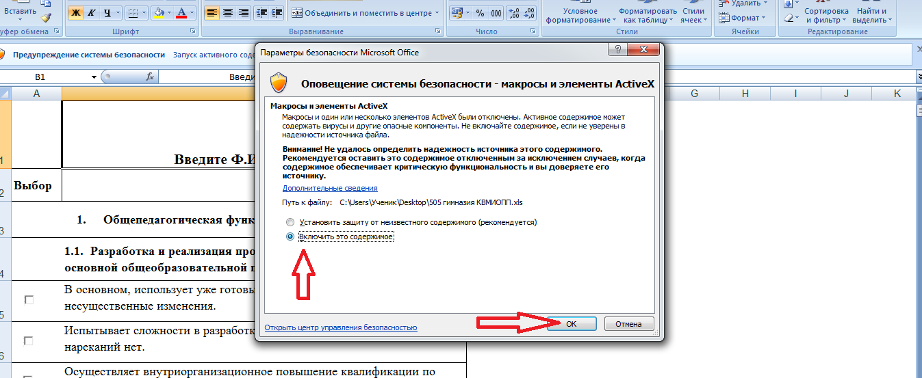

3. Нажать кнопку «Начать работу»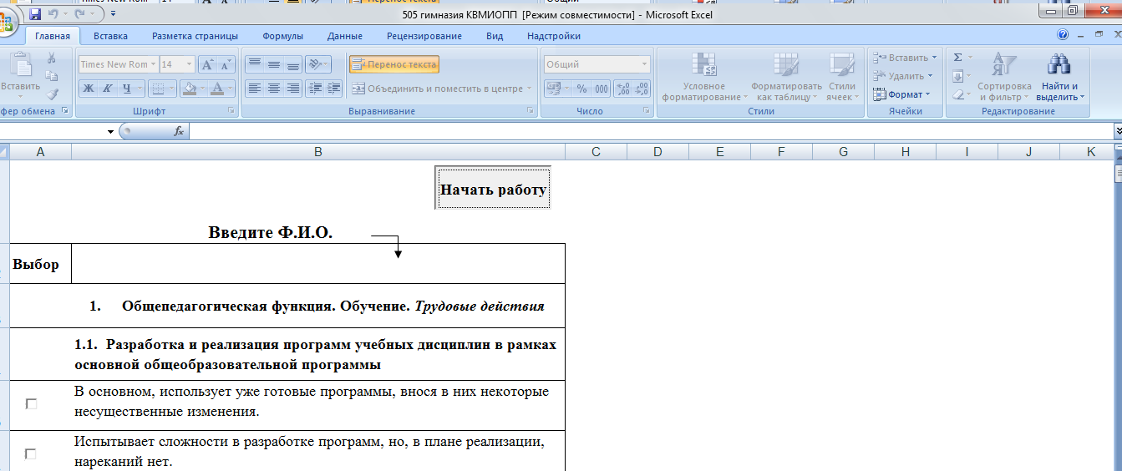

- Ввести в окно «Выбор» фамилию, имя и отчество педагога.
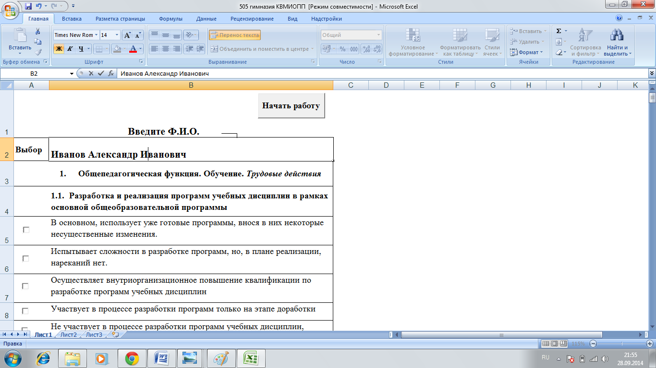
- После ввода ФИО нажать клавишу «Enter» и приступить к работе. Педагог выбирает один ли несколько из предложенных вариантов ответа
и ставит знак
